GOBIERNO DE LA
REPUBLICA DOMINICANA.
EDUCACION
Viceministerio de Descentralización y Participación.
Experiencias de Descentralización y Participación Educativa en la República Dominicana, 2023.
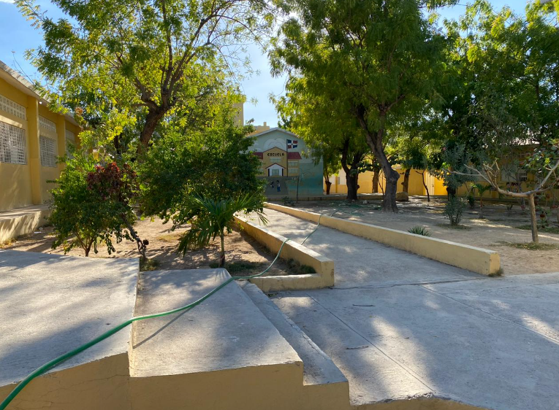

Escuela Primaria Prof. Leonor Novas Volquez

Jimaní, Provincia Independencia.
15 enero 2023.

Experiencias de Descentralización y Participación Educativa en la Escuela Prof. Leonor Novas Volquez, Jimaní Provincia Independencia Dominicana, 2023.

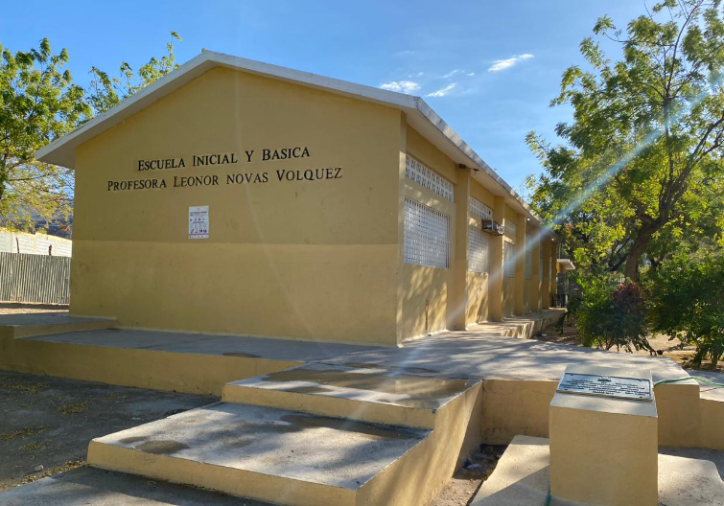

COMISION DE CENTRO.
Para la presente investigación el cual tiene como objetivo Describir los niveles de descentralización educativa alcanzados en los últimos 25 años en el país, tomando a la Escuela Prof. Leonor Novas Volquez, para esto se tomó la iniciativa de conformar la siguiente comisión de centro.

COMISION | INTEGRANTES |  | CARGO
CENTRO EDUCATIVO | 1. | Magdalena Dotel Volquez | Director de centro
 | 2. | Ardelis Liliber Matos Trinidad | Encargado de Planificación
 | 3. | Erison Damián Novas Novas | Encargado de contabilidad de centro
 | 4. | Dorca Evelin Conce | Presidente APMAE
 | 5. | Agustina Sena Florián | Maestra
 | 6. | Nelfis Gueneviri Matos | Maestra
Tabla 1: Integrantes de Comisión del Centro para la elaboraciòn del Proyecto en la República Dominicana, 2023, Centro educativo Prof. Leonor Novas Volquez.

Índice
Pág.
RESUMEN 6
INTRODUCCION 7
1. DATOS IDENTITARIOS DE LA INSTANCIA 8
2. EL CONTEXTO 9
3. LOS ACTORES 18
4. MARCO NORMATIVO 37
5. MARCO HISTORICO 43
6. TRANSFERENCIA DE RECURSOS 48
7. IMPACTO DE LOS RECURSOS INVERTIDOS 59
8. LECCIONES APRENDIDAS. 64
9. PROYECCIONES 65
10. CITAS Y REFERENCIAS BIBLIOGRAFICAS 66
ANEXOS 68

RESUMEN

La presente investigación tiene como finalidad principal, compartir la experiencia de descentralización y participación ciudadana en el contexto escolar y su contribución a la mejora de la calidad de la educación en la República Dominicana.

Esta investigación se presenta bajo un enfoque cuantitativo, con un diseño no experimental, en esta se realiza una observación del fenómeno en su estado natural, sin la exigencia de manipular las variables. La misma, se caracteriza por ser una investigación de tipo descriptiva, debido a que eta se enfoca en detallar la realidad sin explicar las causas por las cuales se produce.

En lo correspondiente a las técnicas e instrumentos utilizados en el desarrollo de este estudio se destacan: la observación, a través de la cual se tiene un contacto directo con el objeto o fenómeno a estudiar; la entrevista abierta, que permite las respuestas del entrevistado, y tener una visión más amplia de la realidad del centro objeto de estudio; el cuestionario, que cuenta con preguntas cerradas, en busca de respuestas más específicas; el análisis documental, el cual supone examinar, de manera exhaustiva, diversos documentos y leyes de impacto regional y nacional que permiten evaluar el proceso descentralizador dominicano en el sector educación.

En este documento se evidencia que existe una correlación de impacto positivo entre la descentralización educativa y la gestión del centro, pues el elemento burocrático no se percibe de manera general dentro de los procesos administrativos y pedagógicos dentro de la institución; sin embargo, el proceso descentralizador no se cumple en su totalidad, ya que para llevar a cabo acciones se requiere de la autorización de instancias superiores, por lo que se concluye que el mismo es inconsistente.

INTRODUCCION

La Educación es el proceso por el cual una persona adquiere y asimila conocimientos y, por tanto, aprende a desarrollar sus propias ideas y razonamientos, aprende a pensar. Las ONGs centradas en la educación tienen como objetivos que millones de niños y niñas puedan acceder a la escuela por primera vez, mejorar la enseñanza y mantenerla en aquellos países que sufren conflictos armados y convertir las escuelas en un lugar seguro. Las acciones emprendidas se centras en los derechos de los niños y niñas a una educación digna, incluyendo programas de educación con proyectos centrados en la creación de escuelas, asignación de becas, organización de voluntariados en diferentes países, aprovisionamiento de recursos educativos. Estas ONGs actúan a nivel nacional e internacional, ya que la situación que vive España ha afectado a la educación pública y muchas asociaciones se centran en impedir los recortes educativos de los gobiernos y el cierre de aulas, defendiendo el acceso a la educación.

La presente investigación se abordarán diferentes temas para el desarrollo de la misma, consistirá en conocer todo lo referente a la Escuela Primaria Prof. Leonor Novas Volquez, se describirá los datos identitarios, el contexto y la característica del centro, así como los actores, marco normativo e histórico, transferencias de los recursos invertidos, Impacto de los recursos Invertidos, Lecciones Aprendidas y proyecciones a futuro.

- DATOS IDENTITARIOS DE LA INSTANCIA

Regional:
18 de Bahoruco
Distrito:
04

Centro Educativo:
Escuela Primaria Prof. Leonor Novas Volquez

Autor/es:
Magdalena Dotel Volquez, Erison Novas Ardelis Matos, Dorca Evelin Conce, Agustina Sena, Nerfis Matos.

Domicilio:
Calle Gaspar Polanco #145.

Director/a:
Magdalena Dotel Volquez

Contacto: (829) 640-1204

Correo electrónico: Escuelaleonornovas@gmail.com

Tabla 1: Datos identitario del centro educativo.

EL CONTEXTO

Contexto Geográfico del Municipio de Jimaní
Según informaciones recabadas de Enciclopedia Dominicana SOS y del Plan de Desarrollo Municipal 2016-2020, el municipio de Jimaní es la cabecera de la Provincia Independencia, está ubicado al suroeste del país y hace frontera con el vecino país de Haití. Sus límites son: al norte la Sierra de Neyba y al sur la Sierra de Bahoruco.
Al este el Lago Enriquillo y al oeste la frontera con Haití. En este municipio se encuentra la principal vía de acceso terrestre con el vecino país de Haití, dada su cercanía con la capital Puerto Príncipe. El mimo tiene una extensión de 360 Km2 y con una población de 11,472 habitantes y está rodeado de cadenas montañosas como la Sierra de Neyba, al norte; la Sierra de Bahoruco al suroeste y las lomas de Maguándome, Tampé, La Cana y Monzón, todas al suroeste.
Clima:
Su clima es propio de los denominados “bosques secos”, con una temperatura de 33 grados Celsius en verano. Llueve poco, a veces en mayo y septiembre. El suelo no es muy apropiado para la agricultura, aunque se cosechan para el consumo interno de diversos productos como arroz, habichuela, plátanos, yuca, guineo, lechosa, coco, guandules, aguacate, batata, sorgo y tomates.
A seis kilómetros de la población de Jimaní, se encuentra el importante e histórico Lago Enriquillo, con una extensión de treinta (30) kilómetros de ancho y diez y ocho (18) kilómetros de largo, a una altitud de cuarenta (40) metros bajo el nivel del mar. En su interior se halla la Isla Cabritos, nombre que tiene su origen en que una familia francesa venida por Haití trajo consigo una cantidad de cabras para la crianza en la isla. El lago toma su nombre del libertador de América, pues a su orilla, fue cuando Enriquillo estableció la paz con el capitán Barrionuevo.
La población cuenta con pocas fuentes de agua para consumo. A cuatro kilómetros de Jimaní se encuentran las pequeñas fuentes denominadas La Baría con Cachón Lucía y Cachón Grande. Esta agua no es potable, pues su cercanía con el Lago Enriquillo la hacen salada, sin embargo, son aprovechadas por los agricultores para el regadío de sus predios.
En el Distrito Municipal de Boca de Cachón a unos siete (7) kilómetros de la población, se encuentran las fuentes de agua del mismo nombre, que es aprovechada por los pobladores para el consumo diario y la agricultura.

En el Distrito Municipal de El Limón que dista a unos doce (12) kilómetros de Jimaní, se extrae agua salada mediante bombas y molinos de viento. El agua para el consumo general nace de la loma llamada Soliette en territorio haitiano que llega canalizada a la población gracias a los convenios suscritos por el Estado Haitiano y Dominicano.

Este arroyo sufre crecidas periódicas en especial cuando llueve en territorio haitiano, por lo que con frecuencia para una época el poblado se quedaba sin agua potable y para las actividades agrícolas por varios días. Hoy en día esta situación ha tenido una respuesta con la entrada del sistema de agua del Acueducto Múltiple del Suroeste, recientemente inaugurado.

Aspectos Socioeconómicos del Municipio de Jimaní

Los empleados públicos, aunque menos numerosos y con sueldos muy bajos, representaban una fuente de recursos relativamente constante dentro del municipio. Existen muy pocos empleos privados por la razón de que en esta zona no se han instalado empresas de gran renombre. En la década de los 70 muchos habitantes se dedicaron a la tala de árboles para la producción de carbón como medio de vida, ya que la agricultura no lograba cubrir sus necesidades básicas.

Ante la reducción de la quema de carbón para fines comerciales, nace una nueva actividad; el contrabando con Haití, pasando por las lomas de El Tampé, Maguándome y La Caña, viajando a caballo y a pié llevaban hacia Haití zapatos de gomas, harinas de maíz, salsa de tomate, harina de trigo, arroz, sopita, espaguetis, cocos y azúcar entre otros; y traían de allí, ropas, perfumes, whiskys, tenis, botas, electrodomésticos y jabón de baños.

Esta actividad dejaba fuertes ganancias, pero se corría el riesgo de perderlo todo en caso de ser sorprendidos por elementos de seguridad que custodiaban la zona. Dinamizado el comercio informal con Haití se desarrolla otra actividad, con el cambio de moneda la cual beneficia una importante cantidad de habitantes de Jimaní.

La dinámica comercial con Haití ha favorecido grandemente a la comunidad de Jimaní y ha producido nuevos empleos informales como son limpiadores de zapatos, vendedores ambulantes y han surgido nuevas actividades comerciales como son almacenes, fantasías, colmados, comedores, dormitorios, hoteles, lugares de diversión y organizaciones de transporte.

A esto se suma, una nueva dinámica se inserta en el desarrollo económico de Jimaní con la apertura de las ferias o mercados de Malpasé, actividades que se desarrollan los lunes y jueves de cada semana en horario de 8:00 A.M a 7:00P.M. Allí convergen cantidades de comerciantes de todo el municipio, la provincia, la región y el país, convirtiéndose ésta en la más dinámica actividad comercial nunca vista en todo el entorno fronterizo de la zona.

Hoy en día las actividades comerciales son más amplias y organizadas y los almacenes suplen a la población de alimentos para el consumo diario, los que antes eran traídos desde La Descubierta, Barahona y Neyba. Las remesas representan una fuente importante de ingreso, ya que muchos hogares reciben recursos de familiares que han emigrado a Europa y a los Estados Unidos.

Hasta ahora no existe un mecanismo para estimar la cantidad de divisas que por el concepto de remesas ingresa al Municipio de Jimaní, pero se estima que más de doscientas familias han mejorado sus condiciones de vida, producto de los envíos recibidos desde el extranjero, reflejándose en las mejoras de viviendas y en los niveles de vida exhibidos por los habitantes.

Aspectos socioculturales del municipio de Jimaní

Jimaní como municipio posee una tradición cultural diversa, que forma parte de su identidad. Las festividades de celebración de las Fiestas Patronales en honor al patriarca San José, esposo de María, la madre de Jesús la cual se celebra el 19 de marzo de cada año. También existen varios grupos culturales, dentro de estos el que más se destaca es:

Los Palos del Espíritu Santo:
Según las informaciones consultadas en la página web Provincias Dominicanas (2006), los Palos del Espíritu Santo es un grupo de atabales que forman parte del folklor de este municipio y de la Provincia Independencia. Es oriundo del Distrito Municipal de El Limón y tiene como sede el lugar conocido como “La Palma”, en esa localidad, al que se le atribuye, según cuentan, haber aparecido la Virgen de Los Remedios, patrona de ese distrito municipal.

Estos atabales existen desde décadas atrás en el siglo pasado. Se destacan por los toques en noche de veladas y como expresión viviente de la religiosidad popular, específicamente en las fiestas de la Virgen de Los Remedios, patrona de El Limón y que su celebración se realiza los días 8 de septiembre.

Regional:
La escuela básica Prof. Leonor Novas Volquéz de Jimaní pertenece a la regional educativa 18 de Neyba. Esta regional cuanta con un total de cuatros distrito. Los cuales detallo a continuación.

Distrito educativo 18-01 de Neyba:
Distrito 18-01 de Neyba.
Distrito 18-2 de Tamayo.
Distrito 18-3 de Villa Jaragua.
Distrito 18-4 de Jimaní.
Distrito 18-5 de Duvergé.
De estos distritos nos corresponden como limitación para la investigación el distrito educativo 18-04.

Distrito educativo 18-04 de Jimaní
Según datos extraídos del Plan de Desarrollo Municipal 2106-2020, el distrito educativo 18-04 de Jimaní, fue fundado en el año 1943, con las funciones específicas de coordinar, planificar y poner en ejecución acciones docentes y administrativas, dirigidas a lograr la calidad de la educación. El mismo está alojado en la planta física donde funciona el centro educativo Antonio Duvergé.

Desde 1943 hasta el 2005 este distrito educativo perteneció a la Regional 01 de Barahona. En los actuales momentos cuenta con treinta y cinco (35) centros, uno (1) del Nivel Inicial donde sólo se imparte Preprimario, veinte (20) con Nivel Inicial y Primario, siete (7) del Nivel Secundario, dos (2) Prepara, cinco (5) del subsistema de adultos.

El distrito tiene en su radio territorial los municipios de Postrer Río, La descubierta y Jimaní donde está la sede. Tiene una matrícula general de nueve mil doscientos veinte y cuatro (9,224) estudiantes, distribuidos de la siguiente manera; Nivel Inicial 734, Nivel Primario 4,415, Nivel Secundario 2,875, Prepara 687 y el Subsistema de Adultos 513. En lo que respecta a los técnicos cuenta con 39 distribuidos en las diferentes áreas del saber, de los cuales 8 son interinos.

Escuela Primaria Profesora Leonor Novas Volquéz:
La escuela inicial y básica Prof. Leonor Novas Volquéz se está situada en el barrio Jimaní viejo de municipio de Jimaní, específicamente en el sector los espartillos. Al norte limita con el estadio Eugenio Giménez, en el sur se encuentra un salón de Reyno perteneciente a la religión los testigos de Jehová, En la coordenada este limita con el acueducto de aguas potables y al oeste actualmente está localizado la cooperativa Visión FUN perteneciente a la ONG Word Visión.

Gracias a Dios, es grande y de un terreno un poco desorganizado, su patio se pueden observar diferentes tipos de árboles no oriundo de la región siendo el Nin el árbol predominante por la gran cantidad que existen y por servir de sombra a los miembros del centro.

Física y estructuralmente hablando, La escuela cuenta con mucha calidad y cantidad. En lugar de ubicación existe una agradable ventilación que ayuda, según su coordinadora, en momentos de calor intenso.

Cuenta con una planta física de con 17 aulas y 8 baños, una cocina, comedor, un almacén y despensas de alimentos. Dos cisternas de agua y un laboratorio de informática. Debido a la cantidad de estudiante y la incontrolable migración desde Haití, el centro se ha visto en la obligación de colocar secciones debajo de árboles como estrategia para acoger a todos aquellos comunitarios que necesita del pan de la enseñanza.

Del total de aulas se puede evidenciar que existe un caso especial. Debido a estrategias del distrito educativo 18-04, todos los centros educativos del nivel primario han tenido que habilitar aulas o locales para niños del nivel inicial. En el centro en cuestión existe una sección para el nivel inicial, lo que la convierte en una escuela multi niveles.
A demás de las áreas básicas, se imparten: Formación humana y religiosa, Educación Física, Educación Artística, Lenguas Extranjeras.

Al analizar los datos de la planta física, podemos comprobar que existen 17 aulas, de las cuales 16 son para el nivel secundarios, primarios y una para el nivel inicial.

La matrícula estudiantil ha ido creciendo exponencialmente. En la actualidad 659 estudiantes de los cuales una gran proporción viene años tras años desde Haití. La matrícula de maestros es de 25 personas, de estas hay maestros titulares y monitores. Actualmente cuenta con 22 más dos monitores uno de música y otro de deportes, uno de maestros distribuido en los niveles inicial, primero y segundo ciclo de básica. De este total de maestro existen 5 de ellos que son contratado.

La cantidad de personal de apoyo es de 46, Aunque estos funcionan en forma de conserjería, a menudo contribuyen al proceso de enseñanza aprendizaje, siempre y cuando el centro los necesite.

Historia
La escuela Leonor Novas Volquéz tiene su inicio desde la fundación del municipio de Jimaní, en su inicio era llamada escuela Redame Trujillo en honor al padre del dictador Rafael Leónidas Trujillo. En su principio tan solo tenía 80 alumnos divididos en 50 hombres y 30 mujeres. En aquel tiempo los estudiantes se sentaban en pupitres, los maestros estaban obligado a permanecer de pies ya que no contaban con escritorios.

El primer maestro de este centro educativo vino procedente de San Juan de la Maguana, su nombre era Eugenio de Champs. Luego de unos pocos años y por diligencia de su primer maestro la escuela comenzó a funcionar en la avenida 27 de febrero en casa de la fenecida maestra llamada Rosa Cuevas de Novas (Rosita) alquilada a la secretaria de Estado de Educación y Cultura hoy Ministerio de Educación (MINERD).

Una vez en la casa de doña Rosa se formaron tres grados y era dirigido por una autoridad conocida como coordinadora de centro de la escuela primaria, desempeñando dicha función el profesor Martin Gonzales. La mencionada vivienda estaba construida de maderas de palma real comúnmente llamada palmito, techada de zinc, piso de cemento pulido y horcones de madera de bayahonda.

Para 1983 en dicho centro trabajaron las maestras las maestras Rosa Nelis, Iris Migdalia Recio, Fernanda Basilia Matos Novas, Martin Gonzáles, Margarita Medrano siendo esta última oriunda del municipio de Duvergé.

Para ese entonces la escuela ya contaba con 150 estudiantes y los grados tenía una matrícula entre 30 y 55 estudiantes sentados en pupitres. Cada sección contaba con una pizarra de madera y los ya mencionados pupitres.

A finales del año 1983 egresan de la escuela normal Urania Montas de San las jóvenes maestras María de los Santos Novas, Belkis Yunilda Jiménez y se integran de inmediato. Para el año 1987 el centro contaba con una totalidad de 240 estudiantes divididos en dos tandas, matutina y vespertina.

Para el año 1990 los estudiantes, maestros y el coordinador se vieron obligado a abandonar la casa donde funcionaba el centro por desacuerdo entre la dueña y le entonces Secretaría de Estado y Cultura. Se alojaron debajo de tres arboles de robles donde funcionaban allí tres secciones matutinas y tres vespertinas.

Al finalizar el entonces año escolar de 1992 fueron trasladado la casa de doña Cleopatra Novas José, ubicada en la calle Gaspar Polanco del sector Jimaní Viejo. Allí la matricula ascendió a 170 estudiantes.

En ese mismo año se creó la primera sociedad de Padres Madres y amigos de la escuela presidida por el señor Joaquín Recio (Juanito) dos años después comenzó la construcción de plantel el cual contaba con 8 aulas, una biblioteca, una cocina, una dirección, una oficina de secretaria, 4 baños y acercada con verjas.

Este centro comenzó a funcionar para el año 1996 con una matrícula que superaba los 350 estudiantes dividido en 2 tandas, matutina y vespertina. Ya para ese año la escuela impartía los grados desde 1ro. hasta 8vo. De esta manera culmina la primera etapa de construcción de la escuela Profesora Leonor Novas Volquéz.

Para el año dos mil cuatro (2004) se inició la reconstrucción del plantel gracias a Word Visión. En esta etapa se construyeron 5 aulas y cuatro baños de las cuales una fue destinada específicamente para el nivel inicial y las demás para los grados de 1ro hasta 4to.

Con una matrícula en ascenso de manera apresurada se solicitó la tercera etapa de reconstrucción. Para esta vez se solicitó un pabellón al ministerio de educación. Este cuenta con 4 aulas y un laboratorio de informática.

Misión.
Somos una institución con mira a lograr que todos los actores y actora de este centro educativo se involucren en todas a las acciones programadas, por el mismos que contribuyan al mejoramiento de la calidad de vida de todo el personal, fomentado una educación de valores que genere del futuro de nuestra sociedad por ende nuestro país.

Visión.
Nuestro lema es fomentar sujetos íntegros, democráticos y creativos capaces de implementar acciones que les permitan mejorar su calidad de vida a través de acciones productivas, según lo establecimientos en el currículo.

Valores
Este centro ha fundamentado su educación y formación en valores y principios tales como el respeto mutuo, sensibilidad, libertad, trabajo, fortaleza, generosidad, igualdad, amor a la patria y al prójimo, integridad, compañerismos, sinceridad, solidaridad entre otros para formar sujetos íntegros.

Filosofía del centro
La escuela primaria Prof. Leonor novas volqué que está fundada por los principios y valores que nos permitan lograr la integridad de todas y todos los actores de la comunidad educativa y así obtendremos como resultado una educación de calidad orientada a la formación de sujetos competentes, capaces de mejorar y trasformar su realidad socio educativo donde todos y todas construyamos un mejor futuro para nuestro pueblo y el país pegados y pegadas a las normas , las leyes, los principios que rige nuestra educación y nuestro país como verdaderos ciudadanos y ciudadanas del futuro.

Retos y desafíos del centro:
- Cumplir con los lineamientos generales educativos.
- Integrar de forma más activa, la sociedad y la escuela a través de los diferentes organismos de descentralización existentes.
- Mejorar la calidad en la gestión para superar las limitaciones en el proceso pedagógico.
- Estimular la planificación como un proceso importante para la prevención de factores y aprovechamiento de los recursos.
- Mejorar los procesos de evaluación del contexto educativo, los procesos de enseñanza y los conocimientos de los alumnos.
- Buscar mejora en la relación humana entre los directivos, equipos de gestión, maestros, equipos de apoyo y organismos de descentralización.

LOS ACTORES

Tomando en cuenta que la integración educativa pretende garantiza entornos ricos en información, ser guía y consejero sobre fuentes apropiadas de información, ayuda en la creación de hábitos y destrezas en la búsqueda. Para ello, favorece y articula la participación de los distintos actores que constituyen la comunidad educativa: directivos, docentes, padres, madres y/o tutore/as, alumno/as, ex alumno/as, personal administrativo y auxiliar de la docencia, profesionales de los equipos de apoyo que garantizan el carácter integral de la educación, cooperadoras escolares y otras organizaciones vinculadas a la Institución.

Dentro de los Actores que intervienen en nuestro centro educativo, los cuales han apoyado las diferentes actividades del centro, estos son:

Visión Mundial
Esta institución ha brindado numerosos aportes su colaboración es precisa e oportuna ya que colabora con la donación de materiales de Limpieza (Ase, Cloro, Jabón, Mistolin, entre otros), mobiliarios escolares. También aporte a los estudiantes patrocinados supliéndolos de útiles escolares, y artículos personales.

En la integración esta ONG, ofrecían charlas, reconocimientos, talleres de manualidades, capacitaciones especiales, excusiones, concursos educativos, formación de grupos focales, actividades lúdicas, clubes y de líderes de la comunidad.

Consultas:
Según la maestra Frainelis Méndez, quien en el año 2009 se desempeñaba como Secretaria en el centro educativo, en una consulta realizada en fecha 20 de marzo del año 2023, expresa que el papel que jugo visión mundial en el año 2010 fue muy notoria ya que “colaboraba con capacitaciones y talleres diversos para los docentes del centro educativo, Clubes de lectura para los estudiantes del centro, también apoyaban en las actividades de dotación de útiles escolares, excursiones para los estudiantes que eran patrocinados en su programa apadrinados”.

Padres, madres, y/o tutores
Acciones, se reunían varias veces al mes, para tratar asuntos relacionados con sus hijos/as. Teniendo en cuenta que en nuestro centro funciona la Asociación de Padres, Madres y amigos de la escuela los cuales supervisa las actividades realizadas por los docentes referente a la disciplina de los estudiantes.

Forman equipos, para llevar a cabos acciones de:

- Nutrición: supervisión el desayuno y almuerzo escolar, para saber el estado de los alimentos y si estos son apropiados para el consumo por parte de los estudiantes.
- Educación: Vela por el aprendizaje de calidad de cada estudiante en centro.
- Salud: Vela por la salud, y el bienestar de los estudiantes.
- Disciplina: Busca que cada estudiante desarrolle un nivel de conducta bajo la buena valores socio – culturales, éticos morales entre otros.

En ese sentido para medir el nivel de integración de los padres/madres y/o tutores a las actividades de la escuela, se procedió a la elaboración de una guía de pregunta con el fin, de determinar el nivel de integración de estos colectivos en las actividades del centro educativo. En ese sentido, el siguiente gráfico muestra los resultados obtenidos por medio a la aplicación de una guía de pregunta, a un grupo de padres, madres y/o tutores de la escuela.

Resultados obtenidos de aplicación de instrumento a los padres de los estudiantes.

Tabla No.1 ¿Sexo de los padres, madre y/o tutor?
Categoría | Frecuencia | Porcentaje
Masculino | 120 | 40%
Femenino | 180 | 60%
TOTAL | 300 | 100%
Fuente: Cuestionario aplicado a los padres, madres y/o tutores.

Gráfico No. 1 Sexo de los padres, madre y/o tutor

Fuente: Tabla 1. sexo de los padres, madres y/o tutores de la escuela

El grafico No.1, muestra que un 60% de los padres de los estudiantes son de sexo femenino, mientras que un 40% son masculino, determinando así una mayor frecuencia de mujeres en el centro educativo.

Tabla No. 2 ¿Conoce su rol que debes desempeñar como padre o madre en el centro educativo?

Categoría | Frecuencia | Porcentaje
Si | 260 | 87%
No | 40 | 13%
Talvez | 0 | 0%
TOTAL | 300 | 100%
Fuente: Cuestionario aplicado a los padres, madres y/o tutores.
Gráfico No. 2 Rol de los padres, madres y/tutores

Fuente: Tabla 2. sexo de los padres, madres y/o tutores de la escuela

En el siguiente grafico No.2, Se evidencia que un 87% de los padres de los estudiantes conocen el rol que estos deben desempeñar en el centro educativo en cuestión, mientras que un 13% dijo no sabe cuál es su rol como padre, madre y/o tutor en el centro educativo.

Tabla No. 3 ¿Conoce los derechos y deberes de sus hijos en la escuela?
Categoría | Frecuencia | Porcentaje
Si lo conoce | 90 | 30%
No lo conoce | 60 | 20%
Talvez lo conoce | 10 | 3%
Nunca lo conoce | 140 | 47%
TOTAL | 300 | 100%
Fuente: Cuestionario aplicado a los padres, madres y/o tutores.
Gráfico No. 3 Derechos y deberes de sus hijos en la escuela?

Fuente: Tabla No.3 derechos y deberes de sus hijos en la escuela
El grafico No. 3, muestra los resultados obtenidos referente a los derechos y deberes de sus hijos en la escuela, a lo que un 47% dijo que nunca lo conoce, un 30% afirmo conocer esos derechos y deberes, mientras que 20% expreso que no lo conoce y un 3% dijo talvez lo conoce.

Tabla No.4 ¿Se integra a las actividades de la escuela de padres del centro?

Categoría | Frecuencia | Porcentaje
Si | 100 | 34%
A veces | 40 | 14%
Nunca | 150 | 52%
Total | 290 | 100%
Fuente: Cuestionario aplicado a los padres, madres y/o tutores.

Gráfico No. 4 Se integra a las actividades de la escuela de padres del centro

Fuente: Tabla No.4 Se integran a las actividades de la escuela de padres del centro
El presente grafico No.4, muestra que un 52% de los padres, madres y/o tutores encuestados nunca se han integrado en las actividades de la escuela, un 34% dijo si haberse integrado a las actividades, mientras 14% dijo que a veces se integra.

Tabla No.5 ¿Con que frecuencia se integra a las actividades del centro educativo?

Categoría | Frecuencia | Porcentaje
Siempre | 50 | 17%
Casi siempre | 15 | 5%
Nunca | 150 | 5%
A veces | 15 | 5%
Nunca | 70 | 23%
TOTAL | 300 | 100%
Fuente: Cuestionario aplicado a los padres, madres y/o tutores.
Gráfico No. 5 frecuencia que se integra a las actividades del centro educativo

Fuente: Tabla No.5 frecuencia que se integra a las actividades del centro educativo
En lo referente al Grafico No.5, podemos evidenciar que 23% de los padres, madres y/o tutores de la escuela Nunca se han integrado en las actividades del centro, por lo que un 16% dijo que Siempre se integra, un 50% dijo nunca se ha integrado en las mismas, en tanto que 5% dijo se ha integrado a veces a las actividades del centro.

Tabla No.6 ¿Existe una razón por la que no participa en las actividades convocadas por el centro?
Categoría | Frecuencia | Porcentaje
No tiene tiempo por el trabajo o negocio | 190 | 63%
No le interesa | 15 | 5%
No está motivado/a | 95 | 32%
Otras (Especifique) | 0 | 0%
TOTAL | 300 | 100%
Fuente: Cuestionario aplicado a los padres, madres y/o tutores.
Gráfico No. 6 razón por la que no participa en las actividades convocadas por el centro

Fuente: Tabla No.6 razón por la que no participa en las actividades convocadas por el centro
En el grafico No.6, se muestra un 63% de los padres. Madres y/o tutores de la escuela afirmaron que no tiene tiempo por el trabajo o negocio para acudir a las actividades de la escuela, por lo que un 32% dijo no sentirse motivado para acudir, en tanto que 5% expreso que no le interesa.

Tabla No. 7 ¿Nivel de impacto que recibe al integrase a las actividades del centro?

Categoría | Frecuencia | Porcentaje
Alto | 190 | 63%
Medio | 15 | 5%
Bajos | 95 | 32%
Deficiente | 0 | 0%
TOTAL | 300 | 100%
Fuente: Cuestionario aplicado a los padres, madres y/o tutores.

Gráfico No. 7 Nivel de impacto que recibe al integrase a las actividades del centro

Fuente: Tabla No.7 Nivel de impacto que recibe al integrase a las actividades del centro

Gráfico No.7, muestra que 63% de los padres, madres y/o tutores del centro evidencian un alto impacto al integrase a las actividades del centro, un 5% dijo sentir un nivel Medio de impacto al integrarse, en tanto que un 32% dijo sentir un bajo nivel de integración en las actividades del centro en cuestión.

Tabla No. 8 ¿En cuáles de esos espacios participas?

Categoría | Frecuencia | Porcentaje
Reunión de familia | 67 | 22%
Escuela de padres | 110 | 36%
Formación comité de cursos | 95 | 32%
Cuadernillos de familia | 0 | 0%
Asamblea de las APMAE | 12 | 4%
Congresos | 0 | 0%
Cursos talleres | 10 | 3%
Charlas de orientación a las familias | 6 | 2%
Fuente: Cuestionario aplicado a los padres, madres y/o tutores.

Gráfico No. 9 Espacios en lo participas

Fuente: Tabla No.9 En cuáles de esos espacios participas

El presente grafico No.9, explica en cuales espacios en el centro educativo participan los padres, madres y/o tutores de la escuela, en lo que un 36% dijo participar en los espacios de las escuelas de padres, un 36% respondieron que participan en los espacios de conformación del comité de cursos, 22% afirmo integrarse en las reuniones de familias, 4% de los padres, madres y/o tutores de la escuela dijeron presentarse en las actividades de asamblea de las APMAE, por lo que solo el 3% participa en cursos o talleres, mientras que 2% participan en Charlas de orientación a las familias.

Tabla No.10 ¿Cuáles son las formas de convocatoria utilizadas por el centro educativo?

Categoría | Frecuencia | Porcentaje
Convocatoria escrita | 67 | 22%
A través de los estudiantes | 110 | 36%
Avisos escritos | 95 | 32%
Por vía telefónica | 0 | 0%
Por las redes sociales | 12 | 4%
Medios de comunicación | 0 | 0%
Cursos talleres | 10 | 3%
Otros (Especifique): | 6 | 2%
TOTAL | 300 | 91%
Fuente: Cuestionario aplicado a los padres, madres y/o tutores.
Gráfico No. 10 formas de convocatoria utilizadas por el centro educativo

Fuente: Tabla No.10 formas de convocatoria utilizadas por el centro educativo

Gráfico No. 10, muestra que un 36% de los padres, madres y/o tutores afirmaron que reciben la convocatoria para cualquier actividad a través de los estudiantes, 32% dice recibirlo por avisos escritos, 22% dijeron a través de convocatoria escrita, 4% expresaron haber recibido convocatoria a través de las redes sociales, en tanto que 3% dijo haber recibido al momento de estar presente en cursos talleres, un 2% dijo haber recibido por otra vía.

Tabla No.11 ¿En qué le ha sido útil lo aprendido en los espacios de participación del centro educativo?
Categoría | Frecuencia | Porcentaje
Apoyando en tareas de sus hijos | 153 | 51%
Mayor participación en las actividades del centro | 118 | 39%
Apoyando a otras familias | 12 | 4%
Con mayor participación en las actividades de la comunidad | 17 | 6%
Otras (Especifique): | 0 | 0%
TOTAL | 300 | 100%
Fuente: Cuestionario aplicado a los padres, madres y/o tutores.

Gráfico No. 11 En qué le ha sido útil lo aprendido en los espacios de participación del centro educativo?

Fuente: Tabla No.11 En qué le ha sido útil lo aprendido en los espacios de participación del centro educativo

En el presente Grafico No.11, se observa que 51% de los encuestados afirma que lo aprendido en los espacios de participación le han apoyado en tareas de sus hijos, un 39% dijo en mayor participación en las actividades del centro, en tanto que 6% respondieron con mayor participación en las actividades de la comunidad, 4% dijeron que le ayudaron en el apoyo a otras familias

- ¿Conoce usted el/la profesor/a de su hijo/a en el centro educativo?

Categoría | Frecuencia | Porcentaje
Si | 175 | 58%
No | 125 | 42%
Total | 300 | 100%
Fuente: Cuestionario aplicado a los padres, madres y/o tutores.

Gráfico No. 11 En qué le ha sido útil lo aprendido en los espacios de participación del centro educativo?

- ¿A quien considera usted que favorece la integración de los padres en las actividades educativas del centro?

Categoría | Frecuencia | Porcentaje
A los estudiantes | 190 | 63%
A los maestros | 110 | 36%
Al director | 5 | 1%
Ninguno | 0 | 0%
TOTAL | 300 | 100%

Gráfico No. 12 a quien favorece la integración de los padres en las actividades educativas del centro

- Docentes del centro
Los docentes de nuestro centro educativo realizan encuentros pedagógicos con el fin de desarrollar planificaciones de clases, planes de mejora para socializar la integración en el proceso de enseñanza y aprendizaje que les permite la incorporación de nuevas estrategias lúdicas para el alcance de los aprendizajes previsto por el docente.

- Iglesia Católica
Podemos decir que la Iglesia Católica jugo un papel muy importante ya que aportaba a la capacitación y fortalecimiento de los docentes de las áreas de Formación Integral Humana y Religiosa y Moral y Cívica, a través de cursos y talleres, los cuales fueron de gran beneficio para el centro, para lograr que los estudiantes y personal del centro desarrollen competencias en valores y ético.

Además de concientizar en las aulas, la iglesia motivaba a los alumnos y docentes para que estos logren la búsqueda de principios eclesiásticos.

- Iglesia Cristiana evangélica
La misma, jugo un papel muy importante en nuestro centro educativo, ya que cada día ofrecían sermones bíblicos, predicas y oraciones en el acto de cívico (Acto a la bandera), dotaban a cada docente y estudiantes de ejemplares de la biblia, así como otros recursos didácticos y actividades artísticas.

- Junta de Vecino
Su nivel de integración impacto de manera positiva, en donde ayudaban en las reuniones referentes a calidad de la educación de sus hijos, impartían talleres sobre “La crianza con ternura”, en ese mismo orden, ayudaban en la formación de jóvenes y adultos en el programa Quisqueya aprende contigo.

Contribuyeron en gran parte a la convivencia sana, higiene y limpieza de la infraestructura escolar, por varias ocasiones han suplido al centro educativo con materiales de electricidad, gestionaron antes las autoridades de la Edesur un transformador eléctrico para la energía del mismo.

- Hospital General Melenciano
En lo referente a esta institución de salud, ha contribuido con la capacitación de los actores educativos, en temas relacionados a la prevención de enfermedades, respiratoria, infecciosa.

Una comisión del referido hospital realizó la aperturaron varios espacios en el centro de higienización para la prevención de enfermedades contagiosas, baterías, enfermedades trasmitidas por mosquitos (Dengue, Malaria y chincungunya) entre otras.

Charlas a estudiantes, para la prevención en el embarazo en la adolescencia y algunas enfermedades de transmisión sexuales.

- Dirección Provincial de Salud de Independencia
Apoyo al centro educativo en la fumigación de los espacios del centro, vacunación a estudiantes y personal docente contra las epidemias y enfermedades que son transmitida en el momento.

Realización de pruebas de PCR, para la detención del virus.

- Secretaria de Estado y Educación MINERD.
Fondos para el funcionamiento del centro educativo, mayor inversión luego de aprobación del 4%.

- Ministerio de Cultura
Esta institución siempre ha estado involucrada en las actividades culturales en nuestro centro, es uno de los centros que, gracias a la misma, cuenta con un grupo de Danza ballet.

- Instituto Superior de Estudios Educativos Pedro Poveda
En una entrevista para recabar información concerniente al tema se consultó en fecha 20 de marzo del año 2023, a la señora Maria de la Cruz Novas Novas quien se desempeñaba como Maestra del Nivel Primario, en el Centro Educativo Prof. Leonor Novas Volquez, la cual nos expresó el nivel de integración del Instituto Superior de Estudios Educativos Pedro Poveda con el referido centro “Durante el tiempo que el centro Poveda estuvo aquí en nuestro centro educativo, iniciaron con una serie de talleres sobre planificación continua, lo mismo con los diplomados todo con mira al mejoramiento y aplicación de las buenas prácticas para lograr mejores resultados en un ambiente de paz y buenas relaciones humanas. Los resultados eran excelentes porque se le daba un seguimiento y realizaban una socialización de lo aprendido y en ese tenor se evaluaban los resultados adquiridos.”

- Medio Ambiente
En una entrevista para recabar información concerniente al tema se consultó en fecha 20 de marzo del año 2023, a la señora Ivetty Pérez Dotel quien se desempeñaba como maestra del Nivel Primario, en el centro educativo Prof. Leonor Novas Volquez en el año 1992 hasta 2020, como fue el nivel de integración del Ministerio de Medio Ambiente en el referido centro a lo que la misma expresa que: “ Esta institución a lo largo del tiempo ha contribuido con diferentes actividades en nuestro centro educativo, con la formación de talleres relacionados en la educación medioambiental, el cuidado de las plantas, los jardines, conciencia sobre el cuidado del agua, mejoramiento de conducta de los estudiantes y personal docente ”.

- Ayuntamiento Municipal
En lo correspondiente al ayuntamiento municipal de Jimaní, el nivel de integración de esta entidad ha contribuido en la recogida de basura, donación de materiales de limpieza

- Junta descentralizada de centro
En lo correspondiente a este órgano, el cual funciona en su totalidad con todos sus miembros, y siguiendo el marco normativo, su integración en las diferentes actividades del centro su participación en talleres, y espacios de formación hacia el personal docente y padres, madres, tutores y amigos de la escuela.

- Vivero Municipal
La integración de este importante espacio, ha contribuido en el embellecimiento de nuestro centro educativo, gracias a esta institución tenemos hoy en día un hermoso jardín escolar, el cual brinda a los visitantes un ambiente fresco en vegetación con plantas ornamentales.

- Actores Legislativos
En lo referente al involucramiento de los actores legislativo a nuestro centro, podemos decir que estos han contribuido en su mayor parte con la donación de materiales de limpieza, equipos electrónicos y algunos recursos económicos.

Dotación de conexión a Internet brindada por parte de la Gobernación provincial de Independencia, donaciones de utensilios entre otros.

- Centro educativos de la comunidad
Podemos decir, que en nivel de integración de los centros educativos de la comunidad es alta, siempre hemos visto sus aportaciones (Distrito 1804, Escuela Antonio Duverge, Leonor Novas Volquez, Homero Trinidad), gracias a estos centros y a la dirección distrital nuestro centro educativo pudo funcionar en sus inicios, estos centros aportaron de sus recursos como: mobiliarios escolares, materiales gastables, materiales de limpieza, agua potable, desayuno escolar y almuerzo, ayuda con el personal tanto docente y administrativo.

- Los docentes y personal administrativo del centro
Los maestros y personal administrativo de este centro educativo, realizaban actividades como rifas, recolectas, quermes y otras actividades para la recolección de recursos para la compra de recursos didácticas, materiales gastables, de limpieza y herramientas tecnológicas para el buen funcionamiento del centro.

- Juntas de Vecino
La junta de vecino de Jimaní Viejo y Los Espartillo, siempre han contribuido con nuestro centro educativo, en jornada de limpieza y fumigación en nuestro centro.

- Suplidora comida escolar.
El suplidor de la comida escolar, asignado por INABIES, realizo una donación de 02 bebederos para el centro en el año 2018-2019.

MARCO NORMATIVO

Según (Sosa, Impacto de la desentralizacion de los recursos financieros en la calidad de la gestion educativa, 2014) citando a McGinn, & Street (1986, p.3) en su trabajo de investigación define la descentralización como un proceso que aumenta la participación de ciertos grupos (o individuos); esto puede lograrse desplazando el poder del gobierno central hacia los gobiernos locales, de una institución centralizada a otra y/o del gobierno al sector privado. cambia no la repartición del poder sino su ubicación.

La ley de educación y los distintos planes decenales y operativos de educación han delineado en forma específica una política de participación educativa, donde la comunidad, familia y organizaciones no gubernamentales son estimulados a integrarse en el desarrollo de programas y proyectos educativos. En el marco de esta política, el Ministerio de Educación de la República Dominicana, MINERD, ha articulado diversas estrategias que buscan organizar y fortalecer los equipos de gestión de centros educativos, juntas descentralizadas, asociaciones de padres, madres y amigos de las escuelas - APMAES, así como consejos estudiantiles y de curso. Este proceso de descentralización busca esencialmente favorecer mayor capacidad de gestión de las escuelas con la elaboración de sus propios proyectos educativos de centro.

La ley General de Educación 66-97 promulgada en el año 1997, fundamenta en su artículo 73, la necesidad de incluir la perspectiva de descentralización en el sistema educativo dominicano creando las Juntas Regionales, Distritales y de Centro Educativo como las instancias responsables de las aplicaciones de las políticas educativas emanadas por el Consejo Nacional de Educación y del MINERD.

Entre los contenidos más importantes se destacan:

- Mandato de descentralizar hacia Juntas Regionales, Distritales y de Centros Educativo (Artículos 73 y 74).

- Proceso “progresivo y gradual”, el Artículo 102 aborda el carácter procesual de la aplicación de la política definiendo la descentralización educativa como una “estrategia progresiva y gradual”.

- Este artículo 103, define explícitamente la inclusión de la descentralización desde los programas hasta los servicios y aborda claramente la perspectiva democrática de estas acciones. Este artículo se constituye en el eje fundamental de la visión participativa e integral que enmarca la política de descentralización.

- Creación y definición de las funciones de los órganos de descentralización en los artículos 105, 112, 116 y 123. Es importante señalar que el artículo 105, define a las juntas 11 como “órganos descentralizados de gestión educativa que tendrían como función velar por la aplicación de las políticas educativas emanadas del Consejo Nacional de Educación y del MINERD en su propio ámbito y competencia”. Es en este artículo que se define el alcance de las juntas y su relación con lo demás del sistema.
La Política de Descentralización del Ministerio de Educación de la República Dominicana, se centra específicamente en el funcionamiento de las Juntas Descentralizadas, como instancias de gestión tal como son definidas en la Ley General de Educación 66-97. La realización de esta evaluación se focaliza en el periodo 2008-2012 porque en este tiempo se han consolidado los procesos de descentralización que permiten el análisis de cinco dimensiones claves de esta política:

- Legislación/ Planificación.
- Implementación.
- Resultados.
- Financiamiento.
- Transparencia

En la República Dominicana, tanto la Ley 66`97, como otros documentos dan vital importancia a los procesos de descentralización en el sistema educativo y con éste su implementación a través de la creación en los diferentes niveles del sistema de órganos de participación. La SEE (MINERD) (1997, p.26) Establece que “los órganos de descentralización estarán conformados por los Institutos descentralizados, por las Juntas Regionales, por las Juntas Distritales y las Juntas de Centros Educativos”. De ahí, que en los diferentes estamentos del sistema educativo estos diferentes espacios organizativos deben ser constituidos para que sea posible la aplicación de los programas de descentralización.

Según el MINERD (2013, p.20)."En cada centro educativo se constituirá una Junta de Centro educativo como un organismo descentralizado de gestión y participación, encargada de crear los nexos entre la comunidad, el centro educativo y sus actores, con el objeto de que éste desarrolle con éxitos sus funciones".

La descentralización es un modelo de transferir diferentes tipos de recursos, buscando que la educación se ajuste a los cambios permanentes y a la “era de la información”, y que propugne tanto por una educación permanente como por un modelo universal de docente, en tal sentido Beech (2003, p.13). Considera que la toma de decisiones es una de las estrategias principales y una garantía o condición efectiva de la descentralización en el entorno escolar.

En la actualidad, existen documentos dictados por el MINERD en los cuales se definen con claridad las funciones de los distintos órganos de participación responsables de llevar a cabo las decisiones del programa de descentralización, en tal sentido, la Ordenanza 02-2008, en su art. 46, establece que “las funciones de las juntas de centros son: Supervisar la buena marcha de los asuntos de interés educativo, económico y de orden general del centro educativo, incluyendo especialmente el mantenimiento de la planta física y los programas de nutrición. Administrar los presupuestos que le sean asignados por la Secretaria de Estado de Educación y otros recursos que adquieran”. (SEE, 2008, p.21).

Resoluciones
- La Resolución No. 0668-2011. Que Establece La Descentralización De Recursos Financieros a las Juntas Regionales, Distritales y de Centros Educativos. En su Art.1 establece que el Ministerio de Educación establecerá una partida presupuestaria que será transferida a las Juntas Regionales, Distritales y de Centros Educativos, a fin de garantizar el cumplimiento de sus funciones.

- Artículo 7.- Los recursos económicos recibidos por las Juntas de Centros Educativos serán invertidos, conforme a los procedimientos establecidos en el instructivo para el funcionamiento de Juntas Descentralizadas a Nivel Escolar.

- Artículo 9.- Los recursos económicos transferidos a las Juntas Regionales, Distritales y c Centros Educativos, serán ejecutados según los procedimientos establecidos en la Ley 34», 06 sobre Compras y Contrataciones de Bienes, Servicios, Obras y Concesiones y st.s modificaciones contenidas en la Ley 449-06.

- La Resolución N°0668/2011. Que conteniente el Instructivo para el Manejo de Fondos Transferidos a las Juntas Regionales, de Distrito y de Centro Educativo.

Los artículos 28 y 29 de la Resolución 0668-2011 de la Republica Dominicana enumeran los elementos en los que se puede gastar el presupuesto escolar. Estos artículos van desde suministros de oficina a proyectos de infraestructura. Y aunque se supone que al menos un estudiante debe ser parte del consejo escolar, la autorización de estas compras solo requiere la firma del presidente y el secretario del Consejo (Resolución 0688-2011 Art. 30).

Según la Ordenanza Nº 02/2008 emitida por el MINERD, establece el Reglamento de las Juntas Descentralizadas a nivel Regional, Distrital y Local (centros, planteles y redes rurales de Gestión Educativa). Conforme al Art. N° 105, de la Ley General de Educación N° 66/1997, las Juntas Descentralizadas son órganos de gestión educativa que tendrán como función velar por la aplicación de las políticas educativas emanadas del Consejo Nacional de Educación en su ámbito de competencia. La descentralización se realizará en las estructuras administrativas de la Secretaría de Estado de Educación, a nivel central, regional, distrital y local (centros y planteles) de manera gradual y progresiva, a fin de incorporar en los órganos una representación directa de las comunidades respectivas.

Base Legal
Ley General de Educación 66’97 de fecha 9 de abril del 1997.
Ordenanza No. 02-2008 que establece el Reglamento de las Juntas Descentralizadas a nivel regional, distrital y local (centros, planteles y redes rurales de gestión educativa). Resolución No. 0668-2011, que establece la descentralización de recursos financieros a las juntas regionales, distritales y de centros educativos.

ƒ Orden Departamental No. 695 mediante la cual se reglamenta la erogación y uso de los
fondos de caja chica en la Secretaría de Estado de Educación, Bellas Artes y Cultos.

Las resoluciones que tienen que ver con la descentralización, la penúltima 0688-2011 la ultima 02-2019, habla sobre el proceso del uso de los recursos que reciben los centros.
Buscar otras.

Plan Decenal de Educación 1992-2002, Rep. Dom.
El Plan Decenal 1992-2002 coincide con una reforma tributaria que elevó la presión del 10 al 16 % del PIB en diez años, con un incremento de la presión tributaria de 6% resultó relativamente fácil incrementar el gasto en educación en 2% del PIB sin necesidad de una reestructuración radical del gasto.
De haber continuado la tendencia observada entre 1992 y el 2002 y haber mantenido el 16% del gasto público en educación, se hubiese superado ampliamente el 3% del PIB. Plan Decenal de Educación 2008-2018. Construyendo la respuesta nacional para lograr la Educación Dominicana de Calidad que queremos Secretaría de Estado de Educación Página 8 de 80 El desarrollo de este Plan para lograr los objetivos y metas previstos requiere una inversión sostenida y comprometida por parte del Estado, que alcance en el año 2012 el 4.00% del PIB establecido por la Ley General de Educación y un 4.75% al 2018.

En el marco del Plan Decenal 2008-2018, también se incluye la descentralización como parte de la política educativa número 8 donde se promueve la participación comunitaria con la participación de la familia, la comunidad y las instituciones no gubernamentales en el desarrollo de las políticas, los programas y los proyectos educativos.

En el Primer Congreso del Plan Decenal 1992-2002, se establece un mandato relativo a: “propiciar un proceso de descentralización de la gerencia educativa, bajo la modalidad de desconcentración progresiva de responsabilidades gestionarías del sistema hacia Direcciones Regionales, que habrán de asumir dicho proceso en base a la participación comunitaria y a la presencia permanente de los diferentes sujetos sociales que interactúan en el seno de las comunidades locales.
Las Políticas Educativas son las grandes orientaciones pedagógicas, institucionales y estratégicas dirigidas al logro de una educación con calidad y equidad en beneficio de las personas de todas las situaciones y condiciones de la sociedad dominicana. Estas Políticas responden a las necesidades de hoy y a los intereses estratégicos de la sociedad dominicana con visión de futuro, que posibilitarán encarar los desafíos culturales, sociales, económicos y políticos de la República Dominicana en el Siglo XXI.
Los documentos normativos establecidos para la regulación de la política de descentralización establecen el conjunto de funciones tanto de las instancias como del personal adscrito a cada una. El artículo 5 de la ley 66-97, establece la función primordial de la junta, relativa a la aplicación de las políticas educativas en sus ámbitos de competencias. Este mismo artículo establece los tres tipos de juntas (regionales, distritales, y del centro educativo) que se crearán.
En la recién resolución 0668-2011 que se establece una política de provisión de recursos financieros propios a las Juntas Regionales, Distritales y de Centros Educativos. El Ministerio de Educación en dicha resolución ha establecido una partida presupuestaria que será transferida a las mencionadas Juntas a fin de garantizar el cumplimiento de sus funciones establecidas para las metas de descentralización definidas. La partida presupuestaria destinada para ser transferida a las Juntas nunca será menor al 2.5% del presupuesto anual asignado al MINERD.

MARCO HISTORICO

Tomando en cuenta que la descentralización se inicia en gran parte de los países de América Latina se toman en consideración y quedan expresados algunos hallazgos Internaciones, nacionales y locales que guardan relación con esta investigación, durante los años ochenta en estrecha relación con la crisis y las políticas de ajuste económico, que buscaban reducir el gasto en el sistema educativo; este proceso descentralizador se consolidó y se generalizó en los años noventa, en términos de incluir a más niveles educativos y a territorios más amplios, en contextos políticos y sociales sumamente diferentes (González (1994), En Messina et al (2008, p.65).

A nivel internacional
El escenario internacional de las reformas educativas que se desarrollan en América Latina releva una serie de hallazgos sobre los temas de descentralización educativa y autonomía escolar que nos son significativos, ya que en la actualidad intentan formar parte de las políticas educativas que se impulsan en el país.

Abordar la conceptualización sobre descentralización y autonomía responde, en parte a tendencias ideológicas y al tipo de organización política de los países que las promueven, lo que incide directamente en el modelo organizacional de sus sistemas educativos.

Asimismo, corrientes educativas contemporáneas apuntan, también, hacia mayores niveles de participación, tolerancia y pluralismo en la educación y hacia diferentes formas de comprensión y de elección de opciones de lo que más conviene a regiones específicas.

Todo lo anterior se plantea como parte de un escenario social posible para reformas educativas tendentes a la descentralización y la autonomía escolar. En este sentido, diversas experiencias en América Latina se han desarrollado sustentadas en sus bondades (mayores cuotas de poder, redistribución de la autoridad, uso más eficiente de los recursos). Sin embargo, el balance de la experiencia no es tan alentador como se esperaba. En la actualidad la comunidad educativa internacional intenta identificar las lecciones y aprenderlas.

En el sentido anterior, se destaca la crítica al enfoque neoliberal que subyace a la descentralización cuando promueve ofertas educativas diversas que generen competitividad entre ellas, mayores niveles de eficacia y eficiencia, y por lo tanto avances en la calidad educativa. Al respecto, diversos análisis del enfoque coinciden en plantear los riesgos de favorecer tal diversidad en condiciones desiguales, lo que acentúa, entre otras desventajas, las diferencias entre las escuelas con mejores y peores condiciones.

A nivel nacional
En la República Dominicana el tema de la descentralización ha estado presente en la planificación educativa del sector. Desde el año 1996, cuando se promulgó la Ley General de Educación hasta el plan decenal 2008-2018, el gobierno ha reiterado sus planes para descentralizar las responsabilidades educativas hacia las regionales y distritos y fomentar la participación activa de diversos actores.

Una mirada al contexto nacional sobre estos temas da cuenta de que en la República Dominicana los datos e informaciones sobre las experiencias de descentralización tienen sus antecedentes en el movimiento del Plan Decena1 de Educación 1992, donde se realizaron consultas a diversos actores para la formulación de diagnósticos y propuestas, lo que constituyó un hito importante de la participación en educación.

Un avance sustantivo lo constituye la promulgación de la Ley 66-97, que define la creación de organismos descentralizados (Título V, capítulo 1), tales como juntas regionales, distritales y de centro, otorgándoles a estas instancias, cuotas de decisión importantes que van desde la planificación y la gerencia hasta la formulación de presupuestos y manejo de fondos económicos.

Pese a que la Ley promueve su creación, estas juntas sólo se han producido en algunos distritos, los cuales han desarrollado algunas experiencias vinculadas al manejo de fondos económicos para reparación y adecuación de escuelas.

En la actualidad ha sido creada la Dirección de Descentralización Educativa, la cual promueve, inicialmente en educación media, la creación de juntas de centro o plantel educativo cuya misión es la instauración de modelos de gestión de centros con importantes niveles de autonomía a nivel pedagógico y gerencial. Para ello se han elaborado diferentes guías de orientación y se prevén distintas estrategias y actividades de capacitación.

La nueva Constitución de la República Dominicana, promulgada en el año 2010, concretizó estos cambios estableciendo a las regionales “la unidad básica para la articulación y formulación de las políticas públicas en el territorio nacional”. Así mismo la Estrategia Nacional de Desarrollo enfatiza la necesidad de descentralizar la toma de decisiones en torno a las políticas públicas y los recursos financieros

Otros avances importantes incluyen experiencias que conciben la participación diversa de actores en la gestión educativa, tal como el desarrollo del Programa de Innovación Educativa al Desarrollo Curricular (Santelises, 2001). En esta experiencia, a centros educativos del sector público les fueron asignados recursos financieros para la ejecución de proyectos de innovación en sus escuelas y aunque todavía no ha concluido formalmente el programa, las evaluaciones preliminares demuestran que los actores de las escuelas asumieron con responsabilidad, entusiasmo y sentido de pertenencia la ejecución de las acciones de los proyectos.
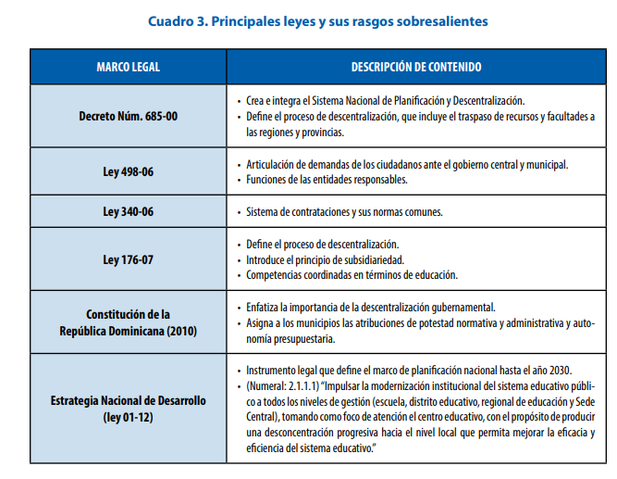

Una mirada a los avances de la aplicación de la política de descentralización en el país, permite identificar que, aunque su marco legal data desde el 1997 (ley 66-97) es durante el periodo 2008-2012 que se registran los mayores avances. Si bien el marco legal y la planificación de esta política constituyen un excelente punto de partida, la fase de implementación, aunque presenta hitos que fortalecen la política, evidencia desafíos pendientes en cuanto al rol de las juntas descentralizadas en la gestión pedagógica del centro educativo y al fortalecimiento de los procesos participativos en la selección y el ejercicio de los roles de sus miembros.

En el marco del componente EMI, el Ministerio de Educación se planteó, entre sus metas finales, la conformación de 100 redes rurales de gestión 18 educativa (juntas de red), la transferencia a 100 juntas por año recursos para la compra de materiales educativos gastables (canastas básicas), y la elaboración y financiamiento de 100 Proyectos Educativos de Red (PER).
Es recién en la resolución 0668-2011 que se establece una política de provisión de recursos financieros propios a las Juntas Regionales, Distritales y de Centros Educativos. El Ministerio de Educación en dicha resolución ha establecido una partida presupuestaria que será transferida a las mencionadas Juntas a fin de garantizar el cumplimiento de sus funciones establecidas para las metas de descentralización definidas. La partida presupuestaria destinada para ser transferida a las Juntas nunca será menor al 2.5% del presupuesto anual asignado al MINERD.

A nivel local
En lo referente a los antecedentes locales, se realizó una exhaustiva búsqueda sobre este tema y no fue posible encontrar hallazgos a nivel local sobre esta práctica.

TRANSFERENCIA DE RECURSOS

En lo referente a las diferentes transferencias recibidas por el centro educativo, a lo largo de los años, se muestra en la tabla más abajo las trasferencias recibidas desde el año 2012 hasta 2022 de manera sistemática, las cuales son utilizadas para la adquisición de materiales, tanto gastable, limpieza, didácticos entre otros, en el presente trabajo de investigación quedan expuestos los recursos recibidos por fechas establecidas, para la ejecución de las políticas educativas para el buen funcionamiento y desarrollo del centro.
Tabla No.1 Transferencias recibidas por años y trimestre.
No. | Transferencias | Año | Trimestre | Ejecución
1. | 1- Monto recibido  RD$99,701.95  2- Monto recibido  RD$99,701.95  3- Monto recibido  RD$99,701.95  Total: RD$299,105.85 | 2012 | Enero-marzo  Abril-Junio  Julio-Septiembre | Compra de materiales gastables
 |  |  |  | Pago de servicio de Telecable
 |  |  |  | Pago mano de obra trabajos de electricidad en el centro.
 |  |  |  | Jornada de mantenimiento al centro educativo.
 |  |  |  | Compra de materiales ferreteros
 |  |  |  | Pago factura pendiente compra de materiales ferreteros
 |  |  |  | Pago de agua para el uso en el centro
2 | 1.-Monto recibido  RD$163,448.85  2.-Monto recibido  RD$163,448.85  3.-Monto recibido  RD$163,448.85  Total: 490,346.57 | 2013 | Enero-marzo  Abril-junio  Junio-octubre | Compra de materiales educativo para el centro.
 |  |  |  | Compra de agua para el consumo del centro.
 |  |  |  | Pago mano de obra trabajos de electricidad en el centro.
 |  |  |  | Compra de materiales ferreteros
 |  |  |  | Compra materiales de limpieza
 |  |  |  | Compra utensilios de cocina
3 | 1.-Monto recibido  RD$ 162,432.95  2.-Monto recibido  RD$ 162,432.95  3.-Monto recibido  RD$ 162,432.95  Total: RD$487,298.86 | 2014 | Enero-marzo  Abril-junio  Junio-octubre | Compra de materiales gastables
 |  |  |  | Pago mano de obra trabajos de electricidad en el centro.
 |  |  |  | Jornada de mantenimiento al centro educativo.
 |  |  |  | Compra de materiales ferreteros
 |  |  |  | Pago factura pendiente compra de materiales ferreteros
 |  |  |  | Pago de agua para el uso en el centro
 |  |  |  | Compra de utensilios de limpieza
4 | 1-Monto recibido  RD$ 388,385.21  2-Monto recibido  RD$ 388,385.21  Total: RD$776,770.42 | 2015 | Enero-marzo  Abril-junio | Compra de materiales educativo para el centro.
 |  |  |  | Pago servicio de Internet y Televisión por Cable.
 |  |  |  | Compra de agua para el consumo del centro.
 |  |  |  | Pago de impresión, copia y encuadernación
 |  |  |  | Pago de pasaje para carga de materiales al centro.
 |  |  |  | Pago de obras menores en el centro
 |  |  |  | Compra de materiales ferreteros
5 | Monto recibido  RD$259,308.34  Total: RD$259,308.34 | 2016 | Enero-marzo | Pago de obras menores en el centro
 |  |  |  | Pago de obras menores en el centro
 |  |  |  | Compra de materiales educativo para el centro.
 |  |  |  | Jornada de mantenimiento al centro educativo.
6 | 1-Monto recibido  RD$321,316.00  2-Monto recibido  RD$ 209,778.00  Total: RD$ 531,094.00 | 2017 | Enero-marzo  Abril-junio | Jornada de mantenimiento al centro educativo.
 |  |  |  | Compra de pintura para el uso del centro.
 |  |  |  | Compra agua para el consumo del centro educativo.
 |  |  |  | Compra de materiales ferreteros
 |  |  |  | Compra materiales de limpieza
 |  |  |  | Pago mano de obra trabajos de electricidad en el centro.
 |  |  |  | Pago mano de obra trabajo de plomería
7 | 1- Monto recibido  RD$256,169.45  2- Monto recibido  RD$ 167,826.86  Total: RD$423,996.31 | 2018 | Enero-marzo  Abril/ mayo | Pago de agua para el consumo en el centro
 |  |  |  | Pago ferretero (deudas)
 |  |  |  | Pago materiales educativos
 |  |  |  | Compra de materiales de limpieza
 |  |  |  | Pago mano de obra trabajo de plomería
 |  |  |  | Jornada de mantenimiento al centro educativo.
 |  |  |  | Pago de impresión, copia y encuadernación
 |  |  |  | Pago servicio de Internet y Televisión por Cable.
8 | 1- Monto recibido  RD$ 336,022.18  2- Monto recibido  RD$224,014.78  Total: RD$560,036.96 | 2019 | Abril-junio  Abril/mayo | Pago por la compra de materiales gastable para el centro
 |  |  |  | Pago por la compra de materiales gastable para el centro
 |  |  |  | Pago mano de obra por trabajo de plomería
 |  |  |  | Pago arreglo de bebedero
 |  |  |  | Pago de mano de obre por aplicación de pintura
 |  |  |  | Pago mano de obra Cancha deportiva
 |  |  |  | Pago mano de obra por trabajo ferretero.
 |  |  |  | Pago materiales gastables.
 |  |  |  | Pago factura pendiente compra de materiales ferreteros.
 |  |  |  | Pago de agua para el uso en el centro
 |  |  |  | Pago de materiales gastable
 |  |  |  | Pago Jornada de limpieza en el centro.
9 | 1-Monto recibido  RD$407,542.81  Total: RD$407,542.81 | 2020 | Enero/marzo | Compra de utensilios de limpieza
 |  |  |  | Pago de agua para el uso en el centro
 |  |  |  | Compra de materiales Biodegradables
 |  |  |  | Compra de productos de Higiene
 |  |  |  | Pagos pendientes de materiales gastables
 |  |  |  | Pago servicio de internet
10 | 1-Monto recibido  RD$387,839.18  2-Monto recibido  RD$202,300.62  3-Monto recibido  RD$208,188.76  Total: RD$ 798,328.56 | 2021 | Enero-Marzo  Abril-junio  Julio-septiembre | Compra de Materiales ferreteros
 |  |  |  | Compra materiales de gastable
 |  |  |  | Compra materiales para la cocina
 |  |  |  | Compra de materiales gastables
 |  |  |  | Compra materiales de limpieza
 |  |  |  | Compra de materiales eléctricos
 |  |  |  | Compra de materiales Bio-degradable
 |  |  |  | Compra de materiales de desinfección
 |  |  |  | Compra de utensilios de limpieza
11 | 1-Monto recibido  RD$438,927.69  2-Monto recibido  RD$438,927.69  3-Monto recibido  RD$292,618.46  Total: RD$ 1,170,473.84 | 2022 | Enero-marzo  Abril-junio  Junio-octubre | Compra materiales gastables
 |  |  |  | Compra de materiales de desinfección
 |  |  |  | Compra de instrumentos musicales
 |  |  |  | Compra de computadora para el centro
 |  |  |  | Impresión de registros de grados
 |  |  |  | Compra de bebederos para las aulas
 |  |  |  | Compra de TV Plasma para nivel inicial
 |  |  |  | Compra de materiales de limpieza
 |  |  |  | Compra de equipos tecnológicos
12 | Monto disponible (en existencia)  RD$480,828.30 | 2023 | (En existencia a la fecha)
Fuente: Elaboración propia.

Gráfico No.1 Transferencias recibidas, por años y trimestres.

Fuente: Tabla No.1 Transferencias recibidas por años y trimestre.
El presente gráfico, muestra los montos recibidos producto de las transferencias recibidas sistemáticamente por años, así como la cantidad de trimestres recibidos.
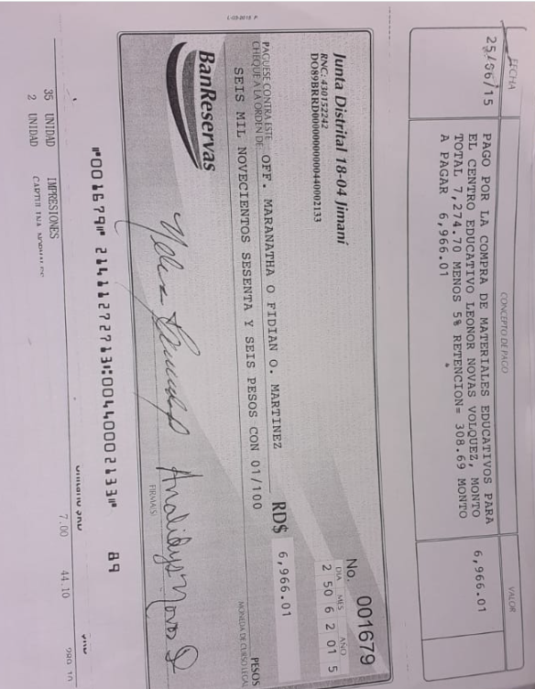
Evidencias de ejecución de los fondos recibidos:

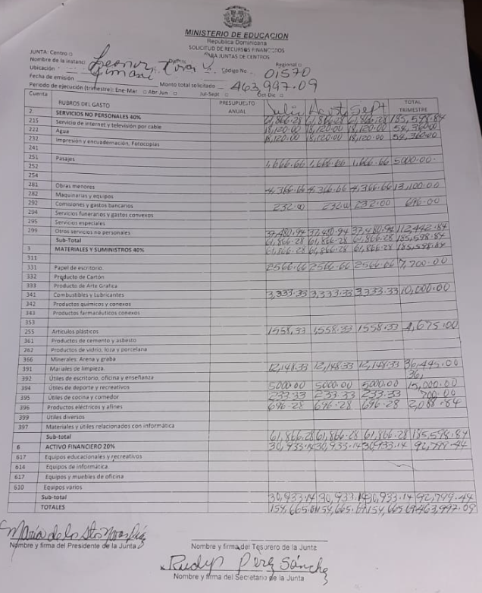

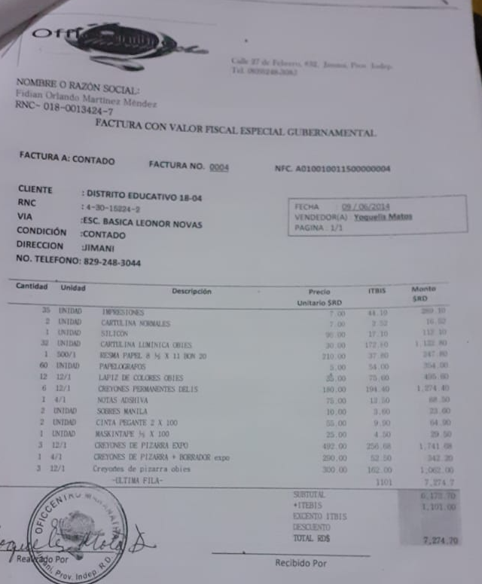

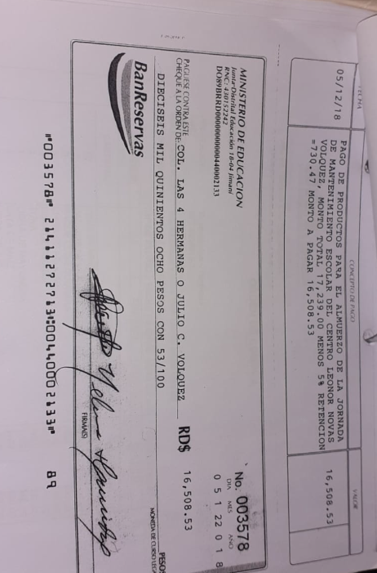
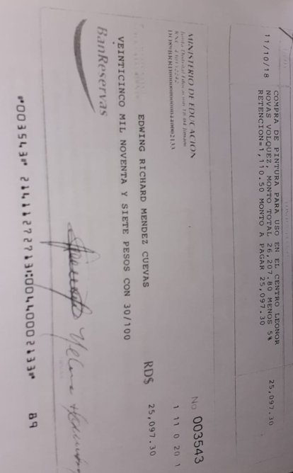

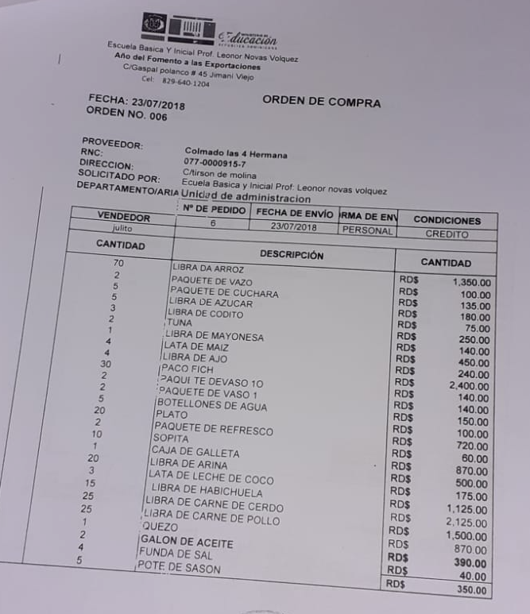

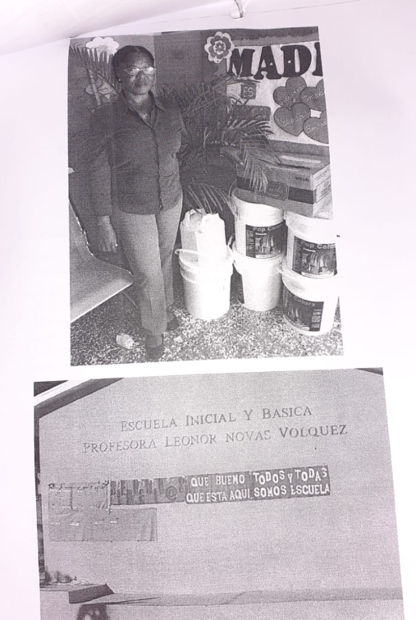

IMPACTO DE LOS RECURSOS INVERTIDOS

Con la implementación de los recursos recibidos, y con nuestra junta de centro totalmente operativa, hemos logrado llevar a cabo grandes proyectos o espacios educativos que se hacen muy necesario para llevar a cabo una educación de calidad e innovadora como lo emana la ley general de educación y como lo exige nuestra sociedad, es por tanto que en el año 2018 con parte de las trasferencias realizadas por parte del MINERD a nuestro centro educativo, se llevó cabo la habilitación de un espacio para el funcionamiento de un Laboratorio de Informática, logrando así ser uno de los centros educativos con este espacio tecnológicos he impactado de manera significativa el aprendizaje, desarrollo y competencias tecnológica de nuestros docentes y estudiantes y a la comunidad educativa.

A través de este espacio nuestro centro educativo ha estado a la par, y en mismo derecho de igualdad en materia de innovación tecnológica por parte de Informática Educativa del MINERD. Con parte los recursos recibidos en ese mismo año, se llevó a cabo la dotación de puertas y ventanas a algunas aulas que no contaban con esta herramienta o que se encontraban en deterioro, esto beneficio al centro en materia de seguridad y al desarrollo del alumno porque anteriormente aquellos recursos didácticos, mobiliarios entre otros, eran sustraídos por desaprensivo.

Otro punto a resaltar y que se hace necesario mencionar es que la ONG World Visión desde sus inicios en el municipio de Jimaní, esta importante institución jugo un papel muy significativo en el centro educativo, realizando grandes proyectos de formación

Para el año 2018, siguiendo con los objetivos y metas planificadas para el embellecimiento del entono del centro educativo, se llevó a cabo una serie de acciones que consistían:

- Identificar el espacio para el Jardín del centro y su adecuación.
- Se adquirieron diferentes tipos de plantas ornamentales.
- Se realizó actividades en donde se involucró a la comunidad educativa para la siembra de plantas.
- Se adecuo el espacio para que cuente con los recursos necesarios para su mantenimiento.
En otro aspecto de mejora, para la atracción del centro educativo se llevó a cabo una jornada de aplicación de pintura a la infraestructura, ya que las condiciones anteriores no eran propicia y no eran adecuada a la vista de la comunidad, esto incidía de manera negativa con el cuidado de la infraestura, con dicha jornada el centro logro el compromiso de todos, para que los estudiantes vivan, se deleite y se sientan orgullosos de formar parte de la institución.

Para el año 2019, con la transferencia del trimestre abril-junio, se llevó a cabo la remodelación de la Cancha deportiva del centro, ya que la misma se encontraba en deterioro e imposibilitaba que los estudiantes realizarán las actividades deportivas correspondientes, por esta negativa la competencia fundamental del área de educación física “ambiental y de salud” no se alcanzaba los indicadores que esta requería. Luego de estas mejoras los aprendizajes y actividades realizadas fueron significativas puesto que, se lleven a cabo en un espacio con las condiciones adecuadas, tanto el docente del área como los estudiantes se sienten a gusto y motivados en la realización de sus actividades diarias.

Siguiendo con el reforzamiento de lo pedagógico en el aula, se realizó la compra de materiales gastable en función del trabajo que realiza cada docente en su aula, para el alcance de los aprendizajes que deben alcanzar los estudiantes por medio a actividades donde intervenga materiales de elaboración o manualidades utilizando recursos didácticos.

Un aspecto relevante fue el arreglo de plomería para la conservación del agua potable del centro educativo. En ese mismo orden se realizaron mejoras a los sépticos, cisternas, baños y trampa de grasa, así mismo se llevó a cabo una Jornada de limpieza en el centro, para la recogida de escombros, mobiliarios escolares y tala de árboles.

Para el año 2019, específicamente el mes de noviembre, participo en el programa municipal “Embellece tu centro”, que consistía en la decoración navideña del entorno del centro educativo utilizando materiales reciclados, en donde se realizó compra de materiales eléctricos, luces led, bombillos, cableados, extensiones de electricidad entre otros, en donde se involucró a los docentes, estudiantes y las familias para la decoración de los espacios identificados en el centro. Resultando el centro educativo como ganador del primer lugar, obteniendo la construcción de un salón para profesores.

Para el año 2020, el entonces presidente Danilo Medina declaró al país en estado de emergencia y anunció una serie de medidas para intentar detener el contagio del virus (Covid19). ​ Entre ellas estuvo un cierre de las actividades educativas, por lo que se llevó a cabo la compra de materiales Biodegradables e higiene para el cuidado de la salud de los actores y empleados del centro para evitar el contagio.

Para el rreforzamiento a las actividades básicas de la Banda de Música escolar se adquirieron 36 flautas dulce para ser utilizados por los estudiantes del centro, en las diferentes jornadas de capacitación, esto creo un impacto positivo en el centro ya que gracias a esta mejora la cual es una forma de estimular las habilidades cognitivas y sociales de nuestros estudiantes. Con ello, se ejercitan habilidades cerebrales básicas, se agudiza el oído y mejora la capacidad de expresión.

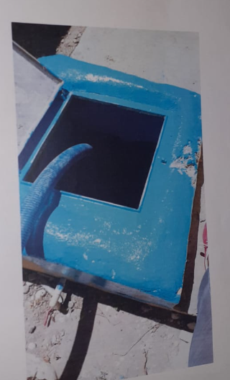
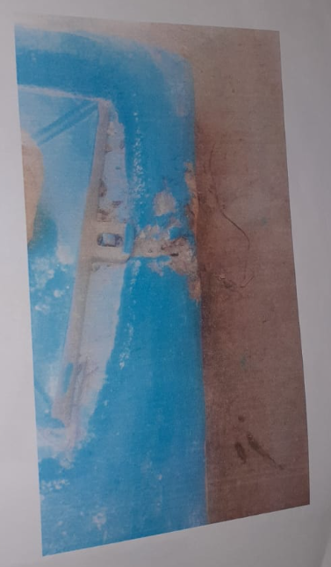
Cisterna
DESPUES
ANTES
Séptico

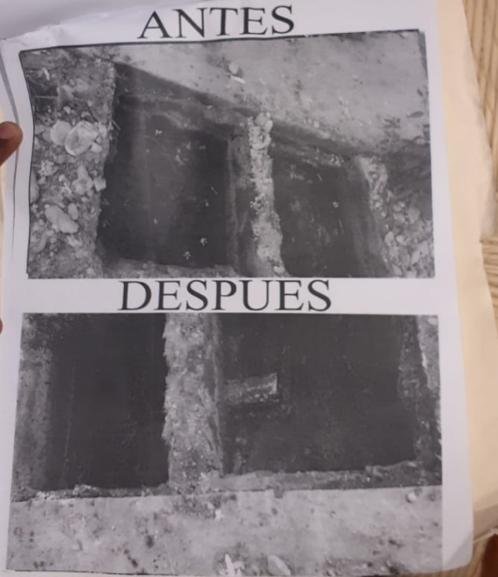

Plaza Cívica
ANTES

DESPUES
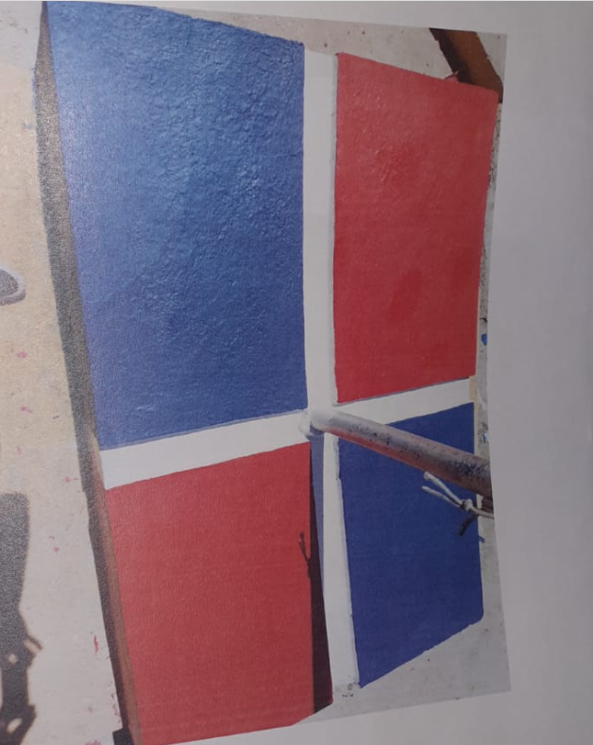

LECCIONES APRENDIDAS.

Aspectos pedagógicos:
- Reducción del factor tiempo en la compra de materiales didácticos para los docentes, lo que contribuyó a un mejor desempeño por parte de los docentes y estudiantes.
- Facilitación de mobiliarios escolares para desarrollo de las actividades docentes.
- Aulas y espacios de aprendizajes en buen estado para lograr que los alumnos obtengan los resultados de aprendizajes esperados.

Aspecto tecnológico
- Habilitación de espacio para las actividades tecnológicas del centro, lo que ofrece una ventaja de inclusión e innovación tecnológica tanto para el centro como para los actores.
- Automatización en la elaboración de recursos tecnológicos para la docencia, planes de clase e actividades interactivas.
- Agilización de los trabajos del centro educativo con la adquisición de recursos tecnológicos.

Aspecto de gestión
- Centro educativo con condiciones necesarias para su funcionamiento.
- Clima laboral amigable
- Centro higienizado
- Centro educativo con espacios de recreación.
- Centro embellecido.

Aspecto comunitario
- Padres, madres y/o tutores comprometidos con los aprendizajes de sus hijos/es
- Integración de la comunidad en las acciones del centro.
- Instituciones comprometidas con el desarrollo de las labores del centro.

PROYECCIONES

¿Hacia dónde considera que debe ir la descentralización en los próximos 20 años?
Para nosotros consideramos que la descentralización debe impactar en diferentes escenarios de la vida, en un entorno más amplio en cuanto a la alianza escuela-sociedad para que, de esta manera, se pueda lograr otorgar más recursos para ser invertidas en obras grandes y así poder adaptar a los estudiantes en sus aulas además que para ese tiempo la escuela y la sociedad sean uno mismo, buscando el bienestar de los estudiantes

¿Cuáles acciones se entiende que se deben alcanzar?
Dentro de esas acciones mencionamos las siguientes:
- Unificación de la escuela y la familia
- Mas espacios para los estudiantes y así, puedan los mismos estar más cómodos
- Que la sociedad, apoye a todas las actividades de la escuela
- Que la junta de centro y sus acciones sean para favorecer la escuela
- Que todos los proyectos de la junta de centro se cumplan
- Que en las escuelas también nombren contables.

¿Cuáles acciones son necesarias sustituir en ese tiempo?
Consideramos que las acciones que no contribuyen al mejoramiento de la calidad educativa, otro punto que es necesario sustituir es la falta de fondo a tiempo, que a los centros educativos sus asignaciones presupuestarias sean mayores a la cantidad actual y sean más puntuales.

¿Cómo piensan lograr sus metas?
Integrando la familia, los docentes y actores locales de la comunidad

En tanto que la Proyección Educativa nos referimos a todos aquellos planes, servicios o programas que como institución llevamos a cabo a planes futuro de la comunidad.

Algunas de nuestras proyecciones a corto, mediano y largo plazos quedan expresados en el apartado más abajo.

- Lograr que el 100% de los docentes integren las Tecnologías de la Información y Comunicación en su plan de clase
- Dotación de recursos tecnológicos a cada aula.
- Creación de un salón de actos.
- Creación de un laboratorio de ciencias
- Gestionar capacitaciones y/o talleres de formación en: Manejo herramientas educativas para el ejercicio de la docencia, convivencias escolares
- Lograr que los docentes de educación física se integren a las actividades
- Lograr la organización y distribución del personal docente y administrativo
- Creación de una Biblioteca Escolar

CITAS Y REFERENCIAS BIBLIOGRAFICAS

- ALvarez, Benjamín y otros (2002) Creando autonomía en laJ escueh. PñEZL. Santiago: LOM. Ediciones.

- Antzinez, Serafin (1994) La autonomía de los Centros escolares, factor de calidad educativa y requisito para la innovación. En: Revista de Educación No. 304. La escuela como centro de cambio. Madrid: Ministerio de Educación y Ciencia.

- Beltrán Lavado6 Francisco (1995). Desreplación escolar, organización y curriculum. En: AA. W Volver a pensar la educación VOLIl: Prácticas y discursos educativos. La Coruña: Paidea/Morata.

- Bolivav, Antonio (1999) Cómo mejorar los Centros Educativos. Madrid Editorial Síntesis.

- Boda-Castro, EL-y y otros (2002) Desapos de la Gerencia Social en el siglo XXL: la Construcción de Sociedades Equitativas. Santo Domingo: INDES/BID/INTEC

- Cáceres, Frank y otros (1999) Aportes sobre Descentralización y Educación en la República Dominicana. PEAL.FI.ACS0. Santo Domingo: Ed. Amigo del Hogar

- Gajardo, Marcela (1999) Reformas Educativas en América Latina. Balance de una década. Santiago: PREAL.

- Hanson, M. (1397) La Descentralización Educativa. Problemas y Desapos. Santiago: PREAL.

- Programa para la Promoción de la reforma en América Latina. PREAL. (2001) Quedándonos atrás. Informe de la Comisión Internacional sobre Educación, Equidad y Competitividad Económica en América Latina y el Caribe.

- Sosa, P. (2016). Impacto de la descentralización de los recursos en la calidad de la gestión educativo del centro educativo Fátima Oscar Santana. Revista de la CEPAL 78.

ANEXOS

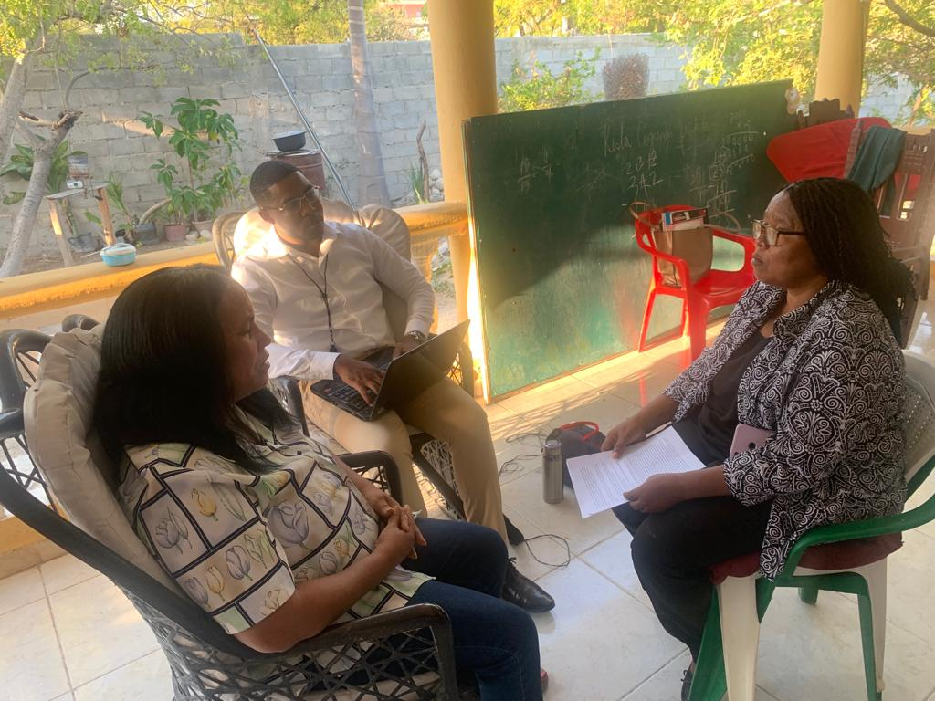

Parte de la Comisión de centro, entrevistando a directora años anteriores del centro educativo Prof. Leonor Novas Volquez.

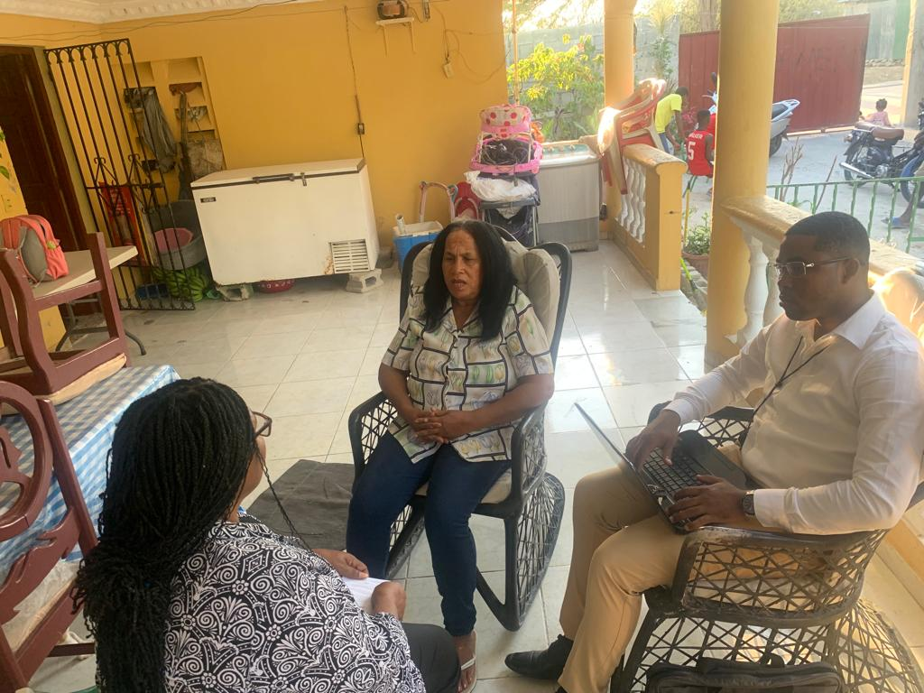

Directora y docente, aplicando instrumento a directora años anteriores del centro educativo Prof. Leonor Novas Volquez.

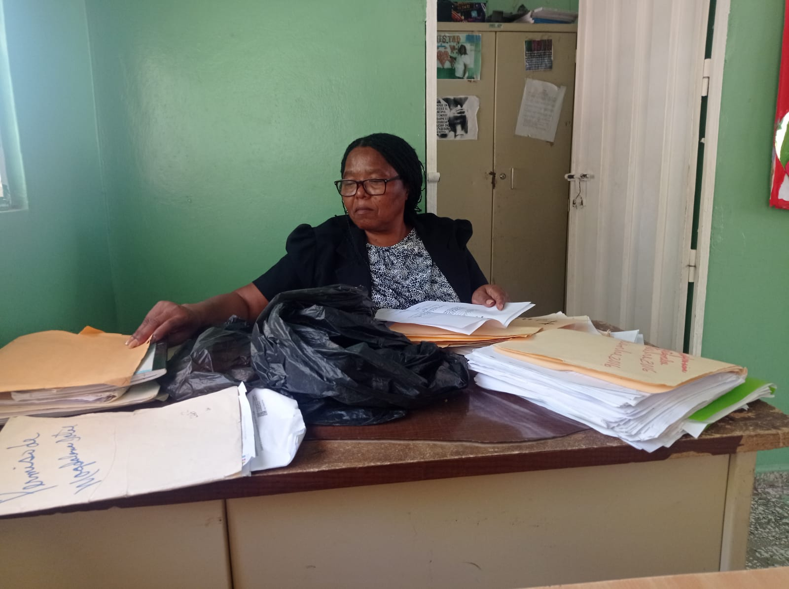
Directora del centro, realizando búsqueda de informaciones para la organización de las transferencias recibidas.

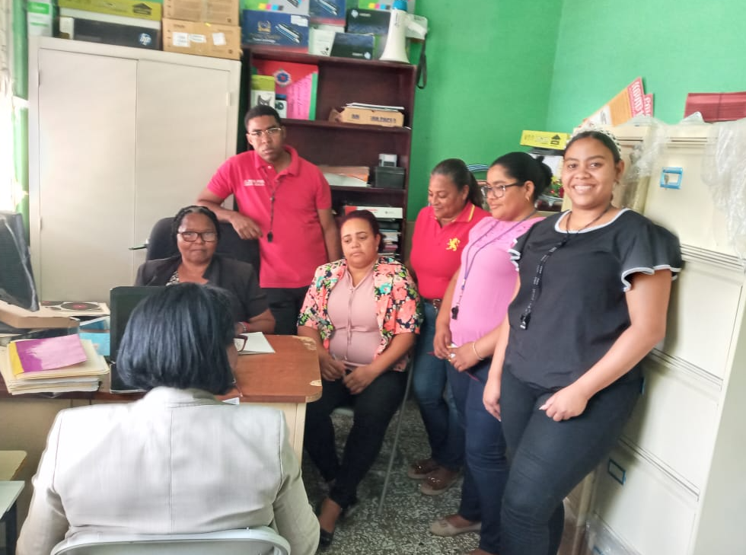
Comisión de centro educativo reunidas para socializar con los docentes y algunos actores locales los avances del proyecto para el precongreso.

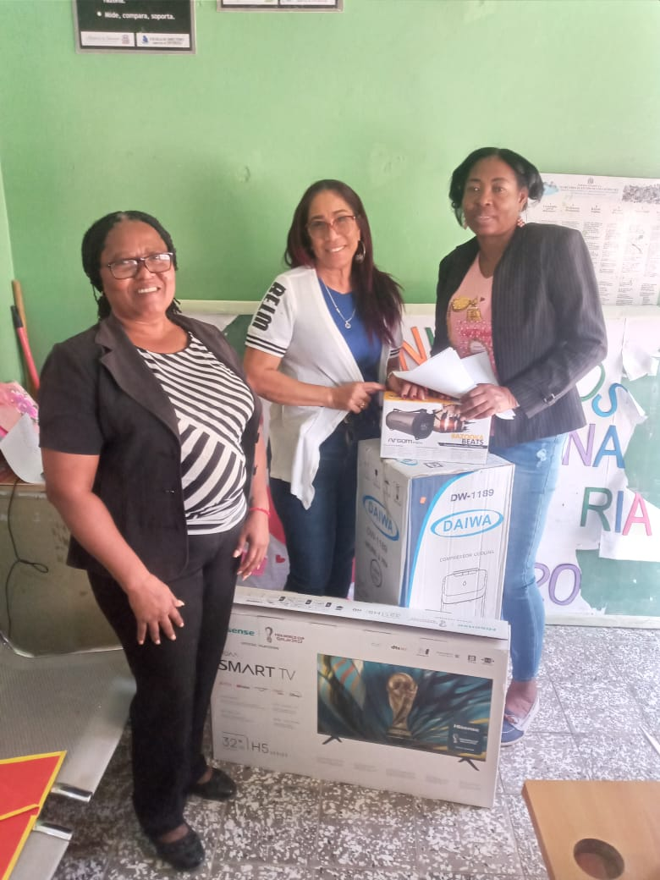
Directora y Coordinadora docente, haciendo entrega a docentes nivel inicial de materiales para el aula, adquiridas a través de las transferencias recibidas.

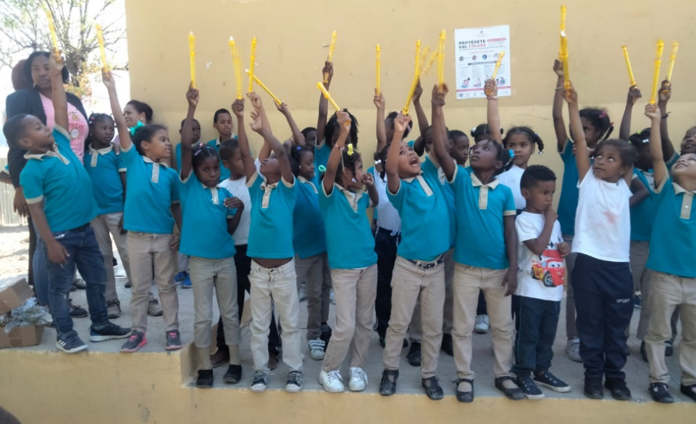
Estudiantes del centro educativo participando en actividades realizada por Visión Mundial

